Перечень
периодических изданий (журналов)
для детей
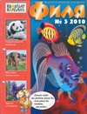 | ВЕСЕЛЫЕ КАРТИНКИ О ПРИРОДЕ. ЖУРНАЛ ДЛЯ ДЕТЕЙ «ФИЛЯ»  http://www.merrypictures.ru/last_filya
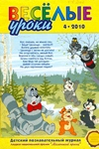 | ВЕСЕЛЫЕ УРОКИ
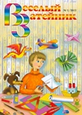 | ВЕСЕЛЫЙ ЗАТЕЙНИК  http://www.id-zvonnica.ru/journalvesel.html
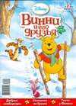 | ВИННИ И ЕГО ДРУЗЬЯ
 | ВОЛШЕБНЫЙ
ГЕОЛЕНОК
http://www.geo.ru/
 | ДЕВЧОНКИ
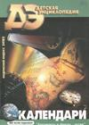 | ДЕТСКАЯ ЭНЦИКЛОПЕДИЯ  http://gazeta.aif.ru/online/kids/
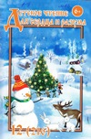 | ДЕТСКОЕ ЧТЕНИЕ ДЛЯ СЕРДЦА И РАЗУМА
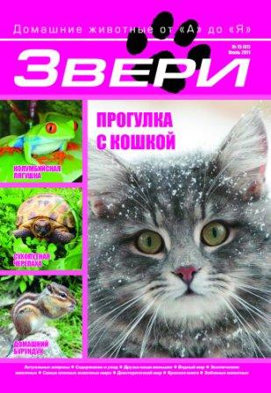 | ЗВЕРИ. ДОМАШНИЕ ЖИВОТНЫЕ
 | КЛАССНАЯ ДЕВЧОНКА
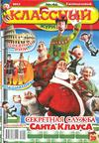 | КЛАССНЫЙ ЖУРНАЛ  http://www.classmag.ru/
 | КОЛЛЕКЦИЯ ИДЕЙ
МАРУСЯ
http://www.marusia.ru
МИША
http://misha.voskres.info/
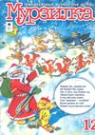 | МУРЗИЛКА  http://www.murzilka.org/
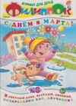 | НАШ ФИЛИППОК
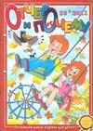 | ОТЧЕГО И ПОЧЕМУ
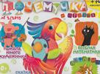 | ПОЧЕМУЧКА И ДРУЗЬЯ
 | ПРАВОСЛАВНАЯ РАДУГА
 | ПРАЗДНИК В ШКОЛЕ
ПУТЕВОДНАЯ ЗВЕЗДА. ШКОЛЬНОЕ ЧТЕНИЕ
http://www.detfond.org/ru/articles/putevodnaya-zvezda/?preview=1&draft=1
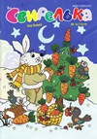 | СВИРЕЛЬКА
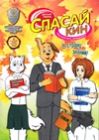 | СПАСАЙКИН
 | СТРЕКОЗА
 | ТВОЙ СТИЛЬ
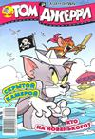 | ТОМ И ДЖЕРРИ  http://www.egmont.ru/journals/tom-and-jerry/
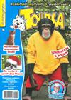 | ТОШКА И КОМПАНИЯ  http://www.egmont.ru/journals/toshka/
ЧИТАЙКА
http://www.rusla.ru/rsba/association/izdanija/journali/print.php
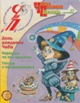 | ЧУДЕСА И ПРИКЛЮЧЕНИЯ ДЕТЯМ
 | ШИШКИН ЛЕС
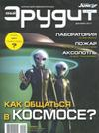 | ЮНЫЙ ЭРУДИТ  http://www.egmont.ru/journals/erudit/

